EPC philosophie et citoyenneté

Support pédagogique du JDE N° 1245
du vendredi 6 octobre 2017

a) Lisez l’article et répondez aux questions.
Activité 1 Page 3 : C’est quoi, le commerce équitable ?
Quel est le titre de l’article ? …………………………………………………………………………………………………………….
Le commerce équitable, c’est …………………………………………………………………………………………………………..
…………………………………………………………………………………………………………………………………………………………
Que signifie le mot équitable ? ………………………………………………………………………………………………………..
Quelle est la semaine consacrée au commerce équitable ? C’est la semaine du …….. au …………………
Citez les actions du commerce équitable.
- ………………………………………………………………………………………………………………………………………………
- ………………………………………………………………………………………………………………………………………………
- ………………………………………………………………………………………………………………………………………………
Combien chaque Belge dépense-t-il en moyenne par an en produits équitables ? …………………………..

b) Observez ce document et répondez aux questions.
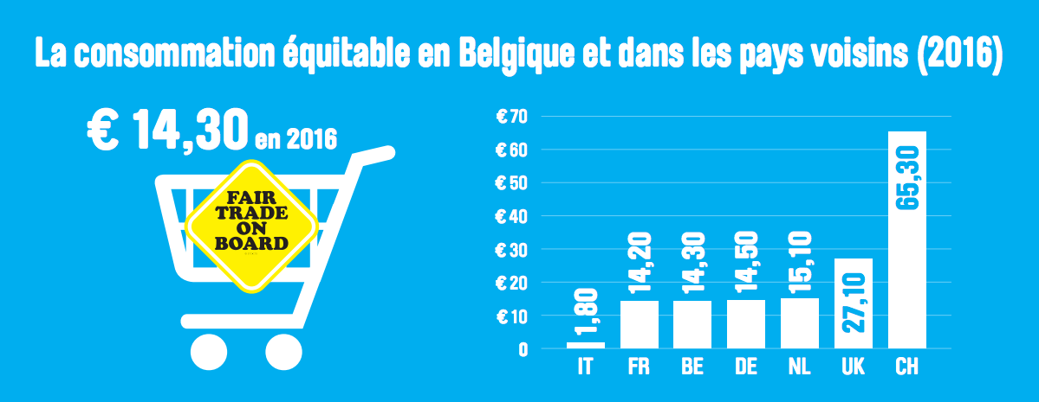
Renseignez-vous sur les abréviations des pays voisins et écrivez ce qu’elles signifient.
IT : ………..…………… FR : ……………..……… BE : ………..…………… DE : …………..…………
NL : ………..…………… UK : ………..…………… CH : ………..……………
Quel est le pays qui consomme le mois de produits équitables ? …………………………………
Et celui qui consomme le plus ? …………………………………
Quelle différence en euros existe-t-il entre la consommation belge et la consommation maximum ?
………………………………………………………………………………………………………………………………………………………..
Réfléchissez. Illustrez.
Activité 2 Page 3 : C’est quoi, le commerce équitable ?
1. Lisez cette affiche d’Oxfam-Magasins du monde, de deux façons différentes. Récrivez chacune d’elles. Discutez entre vous de leur signification.

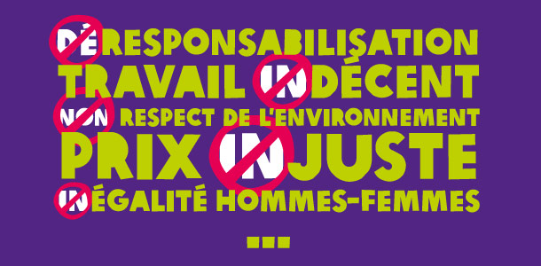

… en recopiant toutes les lettres y compris celles qui sont barrées. | … en recopiant les mots sans les lettres barrées.
………………………………………………………………………….  ………………………………………………………………………….  ………………………………………………………………………….  ………………………………………………………………………….  …………………………………………………………………………. | ………………………………………………………………………….  ………………………………………………………………………….  ………………………………………………………………………….  ………………………………………………………………………….  ………………………………………………………………………….

2. « Barrons la route aux injustices avec le commerce équitable », voici le slogan d’Oxfam-Magasins du monde pour le commerce équitable. Illustrez, à votre manière, ce slogan après avoir visionné la vidéo « Lisa et le jus d’orange » sur Youtube à l’adresse suivante :
https://www.youtube.com/watch?v=1n2d92gxCsI

3. Organisez un petit déjeuner équitable en classe ou à l’école. Se renseigner sur les produits à acheter et présenter le commerce équitable aux personnes invitées lors du déjeuner. Vous trouverez à cette adresse les informations nécessaires pour organiser un petit déjeuner Oxfam.
https://www.oxfammagasinsdumonde.be/petits-dejeuners-oxfam-2017/#.WdT7mokcxTY

Corrigé disponible sur simple demande auprès de votre consultant régional ou via l’adresse suivante : benedicte.lemercier@lejde.be (merci de préciser le nom et le CP de votre école).

Supplément pédagogique réalisé par
Geneviève Boulanger

JDE – Route de Hannut 38 – 5004 Bouge
Tél. : 081/24 89 82 – Fax : 081/23 12 62 – E-mail : redaction@lejde.be

